Para cada clase se deberá colocar **la fecha** en el área que corresponda. **COPIAR** lo que se envía y pegar las fotocopias de esa clase (Las enviadas dentro del cuadernillo)

##### **¡JUGAMOS CON LOS NÚMEROS!**

¿Querés saber cuánto te acordás de segundo?

Entonces esta es la tarea ideal... ¡A trabajar!



fotocopia

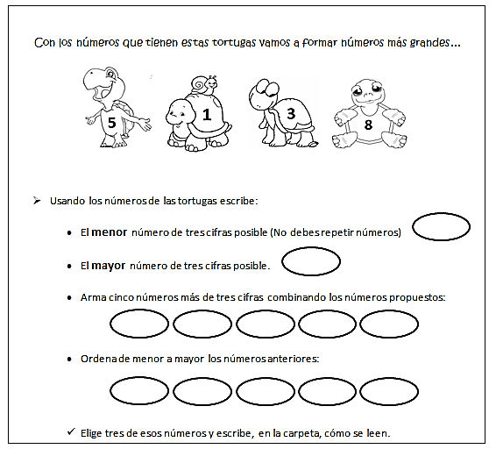

fotocopia

**980**

**908**

**>**

**=**

**<**

**534**

**543**

**>**

**=**

**<**

**215**

**251**

**>**

**=**

**<**

**600**

**6c**

**>**

**=**

**<**

**Pinta** el signo correcto:

Antes y después:

**_ _ _ _ 525 _ _ _ _**

**_ _ _ _ 200 _ _ _ _**

**_ _ _ _ 430 _ _ _ _**

**_ _ _ _ 998 _ _ _ _**

**417 = _____ + _____ + _____**

**518 = _____ + _____ + _____**

**702= _____ + _____ + _____**

**953 = _____ + _____ + _____**

Descompone por su orden (c, d y u):

**508 = _____ + _____ + _____**

**850= _____ + _____ + _____**

**129= _____ + _____ + _____**

**644 = _____ + _____ + _____**

Descompone por suma de valores:

**1c + 8u = 800 + 10 + 4 =**

**3c + 1d + 3u = 500 + 20 + 6 =**

**7c + 5d = 700 + 60 + 6 =**

**4c + 3d + 4u = 800 + 70 =**

Ahora… a componer: